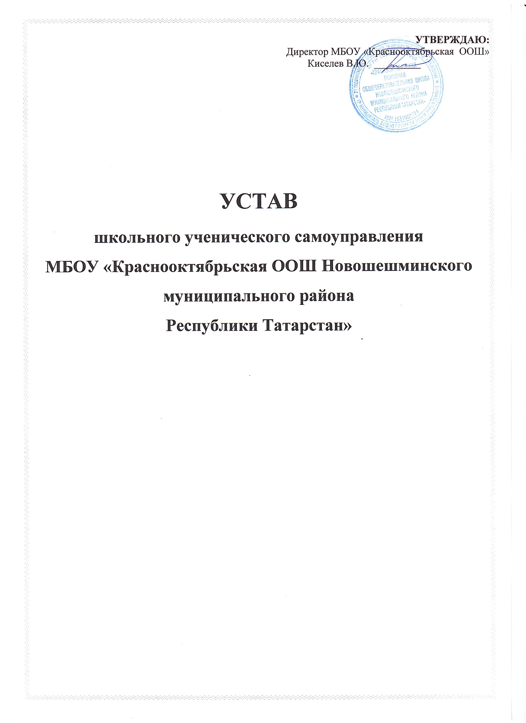
Устав
органа ученического самоуправления
(детского подросткового объединения)
Общие положения.
- Орган ученического самоуправления детского подросткового объединения является добровольной, самоуправляемой, неполитической, общественной организацией, созданной по инициативе учащихся школы.
Цель:
- создание благоприятных педагогических, организационных социальных условий для самореализации, самоутверждения, саморазвития каждого учащегося в процессе включения его в разнообразную содержательную индивидуальную и коллективную деятельность;
- стимулирование учащихся к социальной активности и творчеству;
- воспитание гражданина с высокой демократической культурой;
- социально-психологическая помощь в адаптации школьников во взрослой жизни.
Задачи:
- Ориентация личности школьника на гуманистические установки и жизненные ценности в современных политических и экономических условиях.
- Выявление творческих задатков, индивидуальности личности, творческого потенциала и способности к саморазвитию.
- Приобщение подростков к общечеловеческим нормам морали, формирование эстетических ценностей и вкуса, стремление к участию в культурной жизни школы и общества.
- Формирование потребности в труде как в первой жизненной необходимости, высшей жизненной ценности и главном способе достижения жизненного успеха, предприимчивости, конкурентоспособности во всех сферах жизнедеятельности.
- Формирование потребности в физической культуре и здоровом образе жизни.
- Формирование восприятия семьи как ценности.
- Формирование национального саморазвития, гражданственности, патриотизма, уважения к законности и правопорядку, внутренней свободы и чувства собственного достоинства.
Правовое положение ученического самоуправления определяется:
- Конвенцией ООН о правах ребенка (статья 15 «Свобода ассоциаций и мирных собраний»),
- Конституция РФ,
- Федеральным законом «Об основных гарантиях прав ребенка в Российской Федерации» (Статья 9 «Меры по защите прав ребенка при осуществлении деятельности в области его образования и воспитания»),
- Федеральным законом «Об образовании» (Статья 35 «Управление государственными и муниципальными образовательными учреждениями»),
- Законом РФ «Об общественных объединениях»,
- Типовым положением об общеобразовательном учреждении (Утверждено постановлением Правительства Российской Федерации №196 от 19 марта 2001 г.),
- Решением коллегии Министерства образования РФ от 14.04.93 года «О Поддержке детских общественных организаций в РФ».
Основные приоритеты:
- общечеловеческие ценности,
- интересы детей и подростков
Основные принципы деятельности:
- принцип памяти и умножения культуры и традиций народов России и нашего региона,
- принцип заботы и милосердия,
- принцип инициативы и творческого поиска.
- принцип гласности и открытости.
Условия приема в ШУС
- Членом Организации может стать любой учащийся школы с 12 лет.
- Членами Организации не могут быть учащиеся, не подчиняющиеся Уставу школы, не выполняющие правила поведения.
- Члены Организации за систематическое непосещение заседаний и невыполнение возложенных на них обязанностей общим голосованием могут быть исключены из Организации
Члены ШУС обязаны:
- соблюдать законодательство РФ, общепризнанные принципы и нормы международного права, касающиеся сферы её деятельности, а также нормы, предусмотренные настоящим Уставом.
- принимать активное участие в деятельности Организации,
- быть опорой администрации школы, организаторов детского коллектива, классных руководителей во всех делах школы, класса,
- доводить до сведения учителей и учащихся решения Совета старшеклассников,
- уважать взгляды, свободу и достоинство окружающих людей: сверстников и взрослых;
- достойно вести себя в классе, школе и за ее пределами;
- овладевать знаниями и практическими навыками;
- участвовать в общественно полезном труде;
- беречь имущество школы, исправлять причиненный вред;
- дежурить в классе, школе, столовой;
- ответственно относиться к выполнению поручений;
- заботиться о здоровье и безопасности собственной жизни и своих товарищей.
Члены ШУС имеют право:
- свободно распространять информацию о своей деятельности,
- создавать формирования по охране порядка и профилактике правонарушений в порядке, предусмотренном действующим Законодательством,
- проводить в установленном порядке выставки, лотереи, спортивные и иные мероприятия,
- выступать с различными инициативами по различным вопросам общественной жизни, вносить свои предложения в Устав школы.
- получать информацию о деятельности Организации,
- вносить на рассмотрение Организации предложения по вопросам её деятельности, участвовать в обсуждении и принятии решений,
- добровольно выйти из членов Организации,
- на откровенное выражение своего мнения относительно жизни класса и школы, не унижая при этом чье-либо достоинство;
- уважение своей личной жизни и достоинства;
- участие во внеклассных и внешкольных делах;
- поощрение за успехи в учебе и общественной деятельности;
- участие в планировании жизни школьного коллектива;
- охрану труда и здоровья во время учебно-воспитательного процесса.
Структура школьного ученического самоуправления
- Высшим органом ШУС является общая конференция учащихся, которая проходит два раза в год (сентябрь, май).
- Главным координирующим органом ШУС является Совет старшеклассников. Совет старшеклассников ШУС выполняет организационные, представительские, информационно-пропагандистские, методические функции. В пределах этих функций Совет старшеклассников ШУС уполномочен:
- представлять коллектив учащихся в общественных организациях, на педагогических советах;
- разрабатывать программу деятельности коллектива учащихся всей школы; организовывать ее реализацию;
- принимать и утверждать план работы организации на год.
- принимать решения по вопросам общественной жизни учащихся школы, сроков и порядка проведения собраний, отчетов, выборов Президента Совета старшеклассников, руководителей
- Принимать решение о поощрении учащихся, активно участвующих в общественной жизни организации.
- Решения по рассматриваемым вопросам принимаются простым большинством голосов присутствующих, кроме решений о внесении изменений и дополнений в настоящий Устав. Решение по этому вопросу считается принятым, если за него проголосовало не менее 2/3 от общего числа общей конференции учащихся. Форма голосования – открытая. В случае равенства голосов на конференции голос Президента Совета старшеклассников является решающим.
- Президент ШУС является выборным лицом, избирается сроком на один учебный год с возможностью переизбраться на второй срок.
- Совет старшеклассников избирается открытым голосованием сроком на один год.
- Совет старшеклассников собирается не реже одного раза в месяц.
Совет старшеклассников ШУС:
- обсуждает вопросы, определяющие общие перспективы деятельности организации, обеспечивает её стратегию в реализации поставленных целей и задач,
- обеспечивает соблюдение настоящего Устава,
- организует и проводит общие конференции учащихся
- решает другие вопросы, не отнесенные к исключительной компетенции общей конференции учащихся,
- оказывает необходимую методическую и организационную помощь в подготовке и проведении внеклассных и внешкольных мероприятий,
- организует дежурство в школе,
- организует и проводит субботники и трудовые десанты,
- контролирует тимуровскую работу в школе,
- контролирует деятельность волонтеров в классных коллективах и школе,
- оказывает необходимую методическую и организационную помощь членам центров,
- следит за порядком в школе,
- организует и проводит мероприятия, направленные на пропаганду ЗОЖ, отказа от вредных привычек,
- организует и проводит мероприятия по правовому воспитанию учащихся,
- организует и проводит мероприятия по технике безопасности в школе, гражданской обороне,
- оказывает помощь в организации и проведении спортивных соревнований и праздников,
- оказывает помощь в организации и проведении экскурсий и походов,
- ведет работу по организации летней трудовой практики,
- проводит различные акции и тематические дискотеки,
- ведет постоянную работу по благоустройству школьной территории,
- принимает активное участие в реализации социальных проектов,
- проводит дни школьного самоуправления.
- Общее руководство Советом старшеклассников, а следовательно, ШУС осуществляет Президент Совета старшеклассников, который избирается открытым голосованием учащихся простым большинством голосов сроком на один год.
Глава Совета старшеклассников ШУС:
- осуществляет деятельность по установлению контактов с органами самодеятельности, другими общественными организациями, органами местного самоуправления,
- определяет направления деятельности Совета старшеклассников,
- издает и дает указания в пределах своей компетенции,
- председательствует на заседаниях Совета старшеклассников,
- ведет общие конференции учащихся,
- осуществляет учет и сохранность необходимой документации,
- осуществляет контроль за работой центров Совета старшеклассников,
- осуществляет контроль за соблюдением общественного порядка в школе,
- проводит смотры санитарного состояния школы и классных комнат,
- является первейшим помощником заместителя директора по ВР.
- Исполнительным органом является Совет старшеклассников, который избирается открытым голосованием сроком на один год и состоит из четырех секторов:
  - Сектор «Образования просвещения»
  - Сектор «Культуры и досуга»
  - Сектор «Порядок и уют»
  - Сектор «Спорта и здоровья»
Сектор образования просвещения:
- - Отслеживает посещаемость; успеваемость; внешний вид учащихся.
- - Проводит рейды по классам:
- -на наличие учебников и учебных пособий;
- -на лучший дневник (акция «Дневник – мой первый документ»);
- - на лучшую предметную тетрадь.
- - по сохранности книг в библиотеке.
- - Организует дела, направленные на формирование положительного отношения к учёбе во время
проведения предметных недель и декад.
- - Принимает участие в проведении предметных олимпиад.
- - Освещает итоги успеваемости классов,
Сектор Культуры и Досуга
- - Принимает участие в разработке положений о мероприятиях.
- - Готовит мероприятия, викторины, КВН и т.д.
- - Отслеживает посещение классами музеев, театров и т.д.
- - Отслеживает занятость учащихся класса в кружках и секциях.
- - Организует творческую деятельность в сфере нравственно-духовного и гражданского
- воспитания;
- - Оформление стендов школы.
Сектор Порядок и уют
